Od cichego aż po wyczynowy – Ford Ranger Raptor nowej generacji jest wyposażony w aktywny układ wydechowy z czterema trybami pracy
- Ford Ranger Raptor nowej generacji z silnikiem V6 o mocy 288 KM jest wyposażony w aktywny układ wydechowy o średnicy 2,5 cala z elektronicznie sterowanym zaworem, który pozwala wybrać natężenie i głośność brzmienia układu wydechowego.
- Aktywny układ wydechowy Rangera Raptor nowej generacji można ustawić tak, aby automatycznie uruchamiał się w trybie cichym.
- Dźwięk aktywnego układu wydechowego w trybie Baja¹⁾ można zgrać i pobrać, a następnie zainstalować w smartfonie jako dzwonek.
WARSZAWA, 18 października 2022 r. – Ford Ranger Raptor nowej generacji został skonstruowany tak, aby nie tylko dominować na pustyniach i zdobywać góry, ale także by mógł cicho poruszać się po mieście. Model został wyposażony w nowy, aktywny układ wydechowy z dwiema końcówkami, w którym zastosowano elektronicznie sterowany zawór. Kierowca ma do wyboru cztery tryby jazdy, w tym tryb cichy do uruchamiania auta wczesnym rankiem.

System został zaprojektowany z myślą o kontrolowaniu odgłosu pracy potężnego, trzylitrowego silnika V6 bi-turbo o mocy blisko 400 KM za pośrednictwem aktywnego układu wydechowego, który wyposażono w elektronicznie sterowany zawór. Działa on na podobnej zasadzie, jak w saksofonie czy w organach. W Raptorze służy do dostosowania natężenia i głośności brzmienia układu wydechowego w zależności od nastroju kierowcy.

– W przypadku nowego Rangera Raptora chcieliśmy w pełni oddać charakter samochodu, podkreślić moc jego silnika ale i sprawić, aby nie był męczący wtedy, kiedy kierowca sobie tego nie życzy. Poświęciliśmy setki godzin na dostrojenie dźwięku układu wydechowego i jesteśmy dumni z efektu – powiedział Justin Capicchiano, główny inżynier Ford Performance ds. samochodów specjalnych.

Aktywny układ wydechowy może być sterowany przez kierowcę, w zależności od jego preferencji, za pomocą przycisku „Układ wydechowy” lub automatycznie, stosownie do wybranego trybu pracy – cichy, normalny, sportowy lub Baja¹⁾.

Cisza na wagę złota
Jedną z kluczowych cech, które klienci uwielbiają w samochodach wyczynowych, takich jak Ranger Raptor nowej generacji, jest ich potężne brzmienie. Dźwięk, który jest odpowiedni podczas jazdy autostradą lub w odległym terenie, w mieście – ​​zwłaszcza wczesnym rankiem lub późną nocą – już niekoniecznie.

Wybierając tryb cichy można ograniczyć głośność i natężenie dźwięku układu wydechowego do minimum. Co więcej, Ranger Raptor nowej generacji umożliwia zaplanowanie tzw. cichego startu. Dzięki tej funkcji auto zawsze uruchamia się w trybie cichym. Można także ustawić czas cichej pracy układu wydechowego (z podaniem godziny jej rozpoczęcia i zakończenia), aby nie niepokoić sąsiadów.

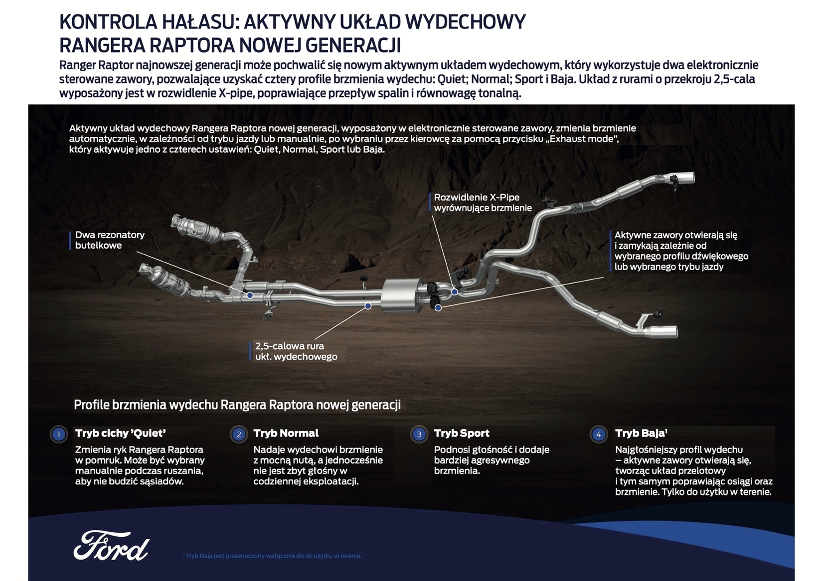

Sterowanie ręczne
Zmiany natężenia i głośności dźwięku układu wydechowego dokonuje się za pomocą przycisku na kierownicy. Pierwsze naciśnięcie uruchamia stosowny komunikat na cyfrowym zestawie wskaźników i informuje o wybranym trybie pracy. Ponowne naciśnięcie umożliwia jego zmianę.

Tryby do wyboru:
- Cichy – najcichsza praca niezależnie od warunków jazdy.
- Normalny – ustawienie domyślne, które zapewnia równowagę między komfortem a głośnością dźwięku. Ustawienie domyślne w trybach jazdy Normal, Slippery, Mud/Ruts i Rock Crawl.
- Sport – nieco głośniejsza praca układu wydechowego niż zwykle, która znakomicie koresponduje z dynamiczną jazdy.
- Baja¹⁾ – najgłośniejsze ustawienie, które powinno być stosowane jedynie podczas jazdy w terenie. Maksymalny dźwięk wyczynowego układu wydechowego dostępny w każdych warunkach jazdy.

– Dźwięk to bardzo złożone zagadnienie. Zależało nam na tym, aby Raptor brzmiał stosownie do tego, jak wygląda i jakie zapewnia wrażenia z jazdy. Inżynierowie wzięli pod uwagę i wymodelowali dosłownie każdy detal – od świstu wytwarzanego przez turbosprężarki po filtrowanie natarczywego dla uszu dudnienia podczas długotrwałej jazdy ze stałą prędkością – dodał Capicchiano.

– Od modelowania komputerowego po prototypy – intencją inżynierów było stworzenie charakterystycznego i ekscytującego brzmienia silnika, które wywołuje „gęsią skórkę” na rękach tych, którzy je usłyszą. Chcieliśmy, aby ludzie wiedzieli, że to Ranger Raptor jedzie drogą, zanim jeszcze go zobaczą – zakończył Capicchiano .

Dla fanów Rangera Raptora, którzy chcą cieszyć się charakterystycznym brzmieniem układu wydechowego w trybie Baja nagrano dźwięk dzwonka, który można pobrać na smartfona ze strony internetowej Forda.

Informacja
¹⁾ – Tryb Baja jest przeznaczony wyłącznie do użytku w terenie.

# # #

O Ford Motor Company
Ford Motor Company (NYSE: F) z centralą w Dearborn w stanie Michigan w USA jest globalną marką, stawiającą sobie za cel pomoc w budowaniu lepszego świata, w którym każda osoba może swobodnie poruszać się i realizować swoje marzenia. Plan wzrostu i tworzenia wartości rynkowej firmy, Ford+, wykorzystuje wypracowane atuty, nowe możliwości i trwałe relacje z klientami dla podniesienia satysfakcji i pogłębienia lojalności tych klientów. Firma opracowuje i dostarcza innowacyjne, cieszące się niesłabnącym zainteresowaniem samochody ciężarowe, pojazdy sportowo-użytkowe, dostawcze i użytkowe marki Ford oraz luksusowe pojazdy marki Lincoln, a także usługi oparte na łączności sieciowej. Ponadto Ford umacnia swoją pozycję lidera w dziedzinie rozwiązań transportowych, w tym systemów autonomicznej jazdy, oraz świadczy usługi finansowe za pośrednictwem Ford Motor Credit Company. Ford zatrudnia około 182 tys. pracowników w zakładach na całym świecie. Więcej informacji na temat Forda, produktów firmy oraz oddziału Ford Credit na stronie corporate.ford.com.

Ford of Europe wytwarza, sprzedaje i serwisuje pojazdy marki Ford na 50 indywidualnych rynkach, zatrudniając około 41 tys. pracowników we własnych oddziałach oraz spółkach typu joint venture, łącznie około 55 tys. osób, po uwzględnieniu działalności nieskonsolidowanej. Oprócz spółki Ford Motor Credit Company, usługi firmy Ford of Europe obejmują dział Ford Customer Service Division oraz 14 oddziałów produkcyjnych (10 spółek całkowicie zależnych oraz 4 nieskonsolidowane typu joint venture). Pierwsze samochody marki Ford dotarły do Europy w 1903 roku – w tym samym roku powstała firma Ford Motor Company. Produkcja w Europie ruszyła w roku 1911.

Kontakt: | Mariusz Jasiński
 | Ford Polska Sp. z o.o.
 | (22) 6086815
 | mjasinsk@ford.com

